|  |  |  |  |  |  |  |  |  |  |  |  |  |  |  |  |  |  |  |  |  |  |  |  |  |  |  |  |  |  |  |  |  |  |  |  |  |
| --- | --- | --- | --- | --- | --- | --- | --- | --- | --- | --- | --- | --- | --- | --- | --- | --- | --- | --- | --- | --- | --- | --- | --- | --- | --- | --- | --- | --- | --- | --- | --- | --- | --- | --- | --- | --- |
| **EL6021 Modbus-RTU Master与安川V1000变频器通讯**   |  |  | | --- | --- | |  | 作者：张连业  职务：华北区 技术工程师  邮箱：ly.zhang@beckhoff.com.cn  日期：2024-06-18 | | **摘 要：**  本例可作为EL6021作为Modbus-RTU主站与安川变频器通讯编程参考。 | | | **附 件：**   |  |  |  | | --- | --- | --- | | 序 号 | 文件名 | 备注 | | 1 | Modbus_YasKawa.zip | 配置程序 | | 2 | V1000 | V1000系列安川变频器手册 | | 3 |  |  | | | | **历史版本：**   |  |  |  | | --- | --- | --- | |  |  |  | |  |  |  | |  |  |  | |  |  |  | | | | **免责声明：**  我们已对本文档描述的内容做测试。但是差错在所难免，无法保证绝对正确并完全满足您的使用需求。本文档的内容可能随时更新，如有改动，恕不事先通知，也欢迎您提出改进建议。 | | | **参考信息：** | | |

**目 录**

1. 软硬件介绍 3

2. 实现功能和概述 3

2.1 EL6021接线与配置 3

2.2 安川变频器的接线与配置 4

3. 程序的配置与编写 5

3.1 硬件连接与配置 5

3.2 程序的配置和说明 9

4. 总结说明 12

4.1 Modbus报文 12

4.2 关于CRC校验 12

4.3 功能码 12

4.4 协议使用 12

# 软硬件介绍

硬件：CX5140-0125（嵌入式PC），EL6021，安川变频器；

软件：TwinCat 3.1.0.4024 串口调试助手

# 实现功能和概述



## EL6021接线与配置

采用485通讯，首先将EL6021上面的1、2短接，5、6短接，然后将EL6021的1、2管脚连接到安川变频器的R+和R-接线端子上，并且将安川变频器上R+与S+、R-与S-进行短接（电脑安装好USB转485/422的驱动，并且将USB转485/422口的RXD+和RXD-接线端并接到EL6021的1、2号引脚上，此操作目的是使用串口调试助手可以监控总线上的数据流，也可以使用串口调试助手向变频器发送报文）。EL6021默认的COEONLINE设置就是485的方式。

下图为RS422、RS485数据流指示图，如采用RS485通讯则短接TxD+、RxD+与TxD-、RxD-，即EL6021模块上1、2和5、6号引脚。

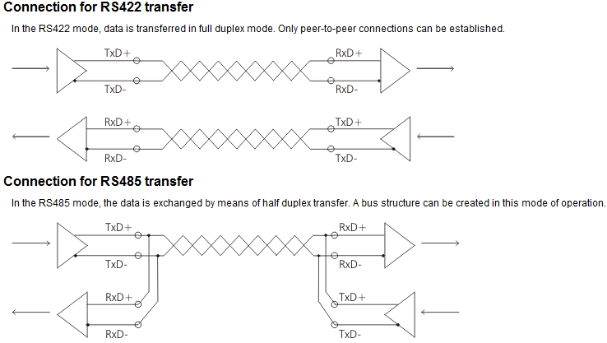

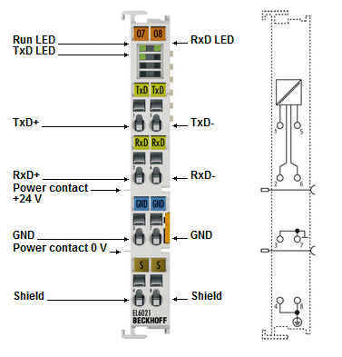

EL6021上面有8个管脚，485接线需要将1 2短接，5 6短接，默认EL6021的波特率和数据格式是9600,8 1 n, 485的接线方式，如果要修改的话，通过Coe online，8000:11为波特率设置，8000:15是数据格式设置，8000:06和07是485和422的设置，如果是422接线方式，06设置为FALSE，07设置为TRUE。

## 安川变频器的接线与配置

需要将变频器上R+与S+、R-与S-进行短接，并连接至EL6021模块的1、2号引脚。提供变频器380V电源，并将变频器的终端电阻（变频器的S2开关）置为ON。并设置H5-01（站地址）、H5-02（波特率）、H5-03（通讯校验）H5-05（CE超时检出，不启用为0），设置B1-01为2（频率选择指令1）、B1-02为2（运行选择指令1）。

安川变频器中所讲的MemoBus通讯是ModBus RTU演变而来的属于安川自己家的一种通讯名字，在使用时可直接当作ModBus RTU进行通讯即可。

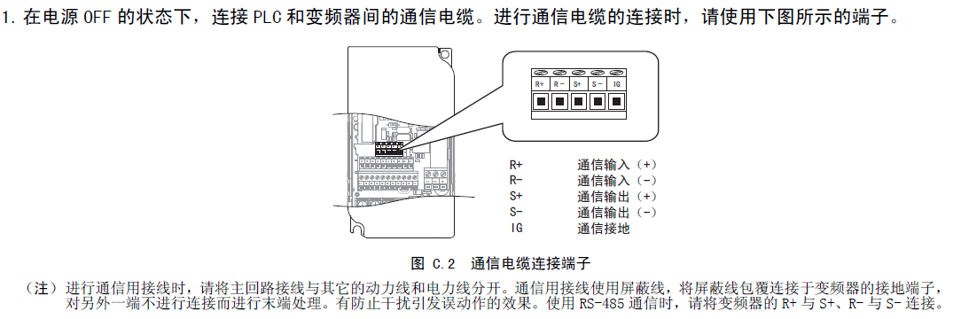

# 程序的配置与编写



## 硬件连接与配置

将调试笔记本电脑连接到CX控制器上并进行添加路由，在线控制器，进行扫描设备操作。

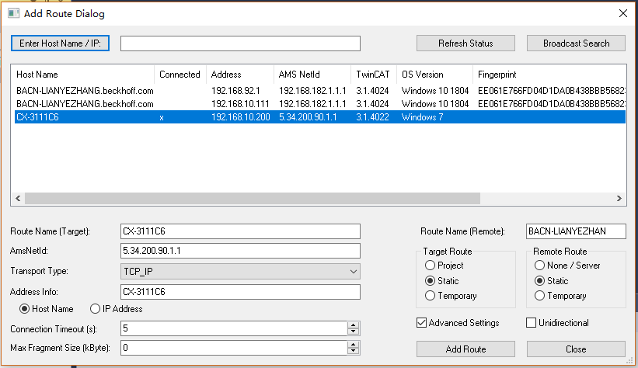

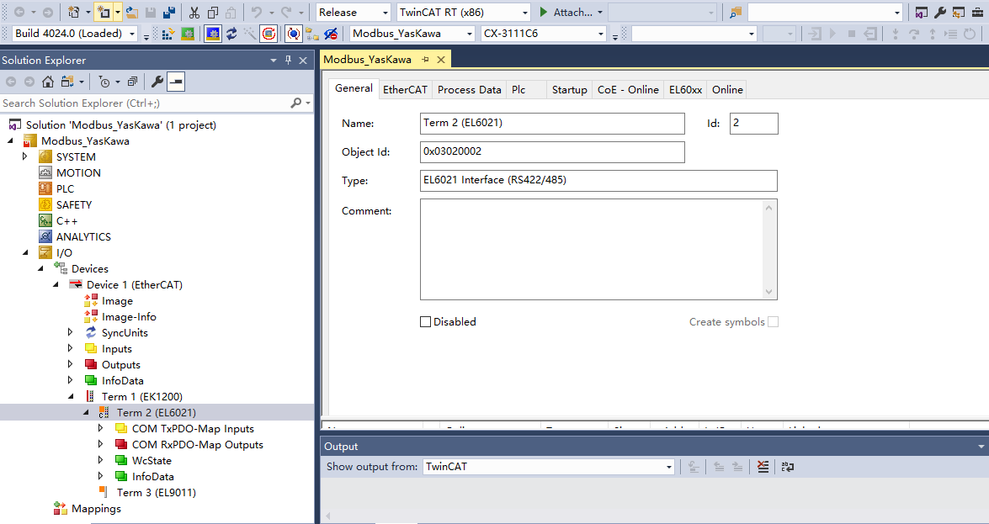

在模块的coe online选项卡中的8000参数里面设置波特率、数据格式和半双工。

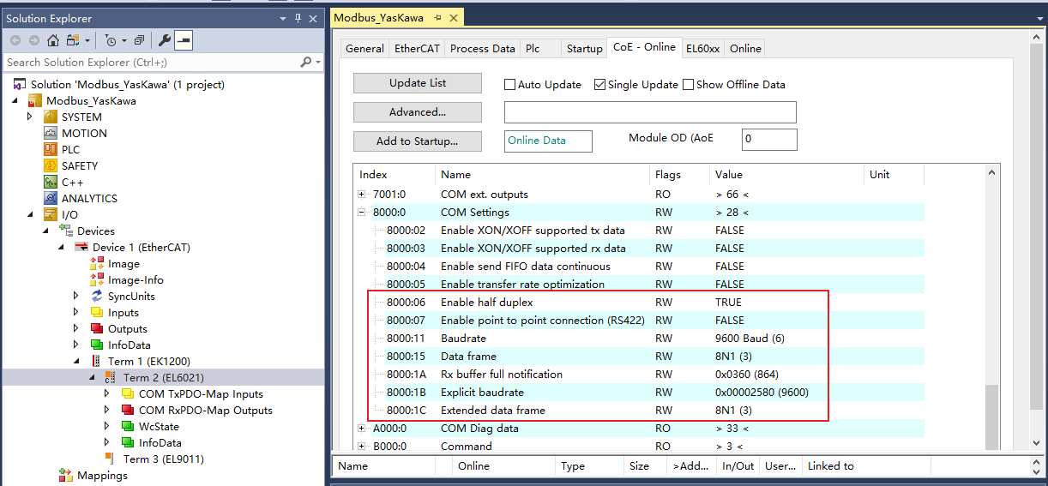

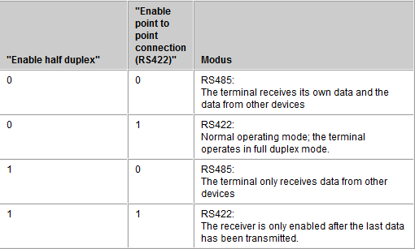

打开Modbus_YasKawa程序，然后点击Build下面的Rebuild Solution，编译无误之后会出现接口变量。

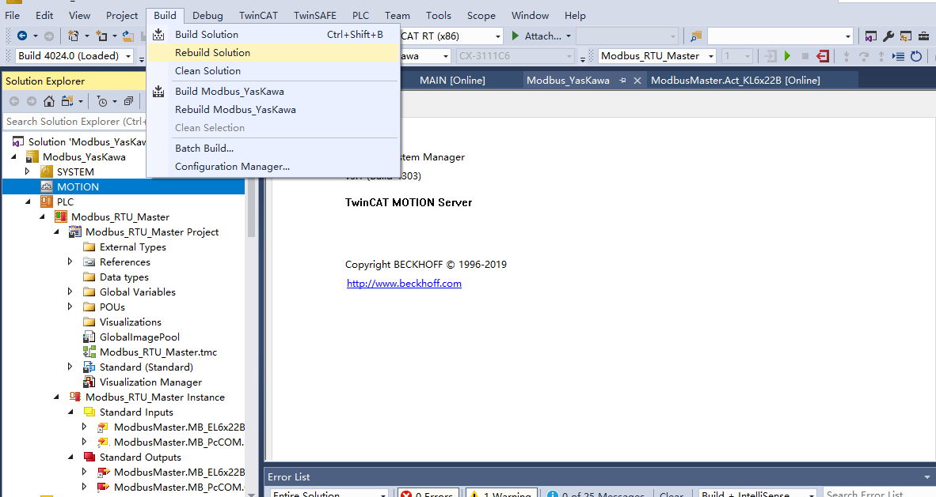

将程序中的输入输出变量和实际EL6021下面的输入输出变量链接，由于EL6021是作为MODBUS-RTU Master的，因此需要将Standard Inputs和Standard Outpus里面的

ModbusMaster.MB_EL6x22B.InData和ModbusMaster.MB_EL6x22B.OutData链接到EL6021的COM TxPDO-Map Inputs和COM RxPDO-Map Outputs上面。

将变量链接完成之后对项目进行编译，编译无误后点击TwinCAT菜单下面的Active Configuration，或直接点击快捷按钮进行激活。

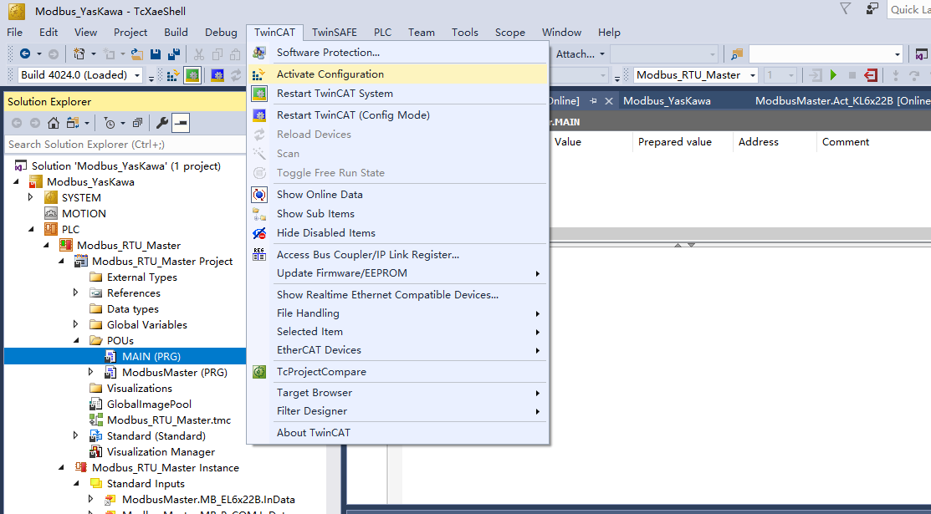

## 程序的配置和说明

点击项目左侧树状图，依次点击PLC→POU→Main→ModbusMaster找到程序部分，装在运行程序。

1. 根据变频器控制字和状态字的起始地址，以及每位代表的含义对变频器进行读写操作，通过写值函数（ModbusRtuMaster_KL6x22B .WriteRegs）写入正确的控制字与频率等信息便可对变频器进行启停等相应的操作，也可以通过读值函数（ModbusRtuMaster_KL6x22B . ReadRegs）对变频器的状态进行读取，包括报警信息、运动信息等。
2. 根据下表，变频器的参数地址对应，我们可以得到变频器的状态字位于16#0020位置，bit 0~bit F分别有对应的含义。使用MB_EL6x22B.ReadRegs功能块便可进行读操作，其中：

UnitID 为读取变频器的从站地址；

Quantity 为读取字的数量，如此例只读16#0020一个字则为1；

MBAddr 读取字的起始地址，如此例16#0020；

cbLength 为Quantity的2倍，由于ModBus为一个字节为单位，故此Quantity*2；

pMemoryAddr 读取回来数据存放的地址单元；

Execute 执行读操作；

***读回来的数据按照表中数据位进行解析即可；

1. 根据下表，变频器的参数地址对应，我们可以知道控制字和给定频率信息位于16#0001和16#0002位置，其中控制字相应的位可以知道含义。使用MB_EL6x22B. WriteRegs功能块便可进行写操作，其中：

UnitID 为写入变频器的从站地址；

Quantity 为写入字的数量，如此例要写16#0001和16#0001两个字则为2；

MBAddr 写入字的起始地址，如此例16#0001；

cbLength 为Quantity的2倍，由于ModBus为一个字节为单位，故此2* Quantity；

pMemoryAddr 要写入数据存放的地址单元；

Execute 执行写操作；

***上述为向1号地址变频器写入20Hz频率，并启动运行；

1. 如通讯无故障，硬件无故障，变频器便可以运行。
2. 触发ModbusMaster_KL6x22B[2].ReadRegs可以将所连接的从站数值读取出来，这个功能块其中有一个timeout的数值必须设置，如果不设置的话，那么这个值为0ms，这样会导致readregs功能块执行之后，报modbuserror_no_reponse的错误。设置为300ms就可以正常通信。

# 总结说明

Modbus是工业上常用的通讯协议，Modbus协议包括RTU、ASCII、TCP。



## Modbus报文

先来简单分析一条MODBUS-RTU报文，例如：01 06 00 01 00 17 98 04

01 06             00 01          00 17           98 04

从机地址       功能号       数据地址       数据         CRC校验

这一串数据的意思是：把数据 0x0017(十进制23) 写入1号从机地址:，即 0x0001数据地址。

## 关于CRC校验

意义：例如上面的  98 04  是它前面的数据（01 06 00 01 00 17）通过一算法（见附录2，很简单的）计算出来的结果，其实就像是计算累加和那样。（累加和：就是010600010017加起来的值，然后它的算法就是加法）。作用：在数据传输过程中可能数据会发生错误，CRC检验检测接收的数据是否正确。比如主机发出01 06 00 01 00 17 98 04，那么从机接收到后要根据01 06 00 01 00 17 再计算CRC校验值，从机判断自己计算出来的CRC校验是否与接收的CRC校验（98 04主机计算的）相等，如果不相等那么说明数据传输有错误这些数据不能要。

## 功能码

根据所需要的功能选择适当的功能码进行通讯。

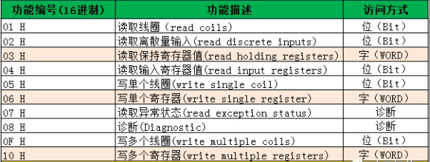

## 协议使用

对于每种品牌控制器的Modbus RTU通讯功能块，其实就是根据通讯的规约编写的程序块，对于总线上所发送的数据是一样的，对于总线上的数据可以通过串口调试助手进行监控，同样也可以通过串口调试助手进行发送数据下达指令。这样测试人员就可以通过串口调试助手对通讯进行测试，以下对安川变频器进行串口调试助手进行测试：

1. 读数据，根据变频器手册给出的测试信息，在串口调试助手中进行发送数据，并接收到响应数据；

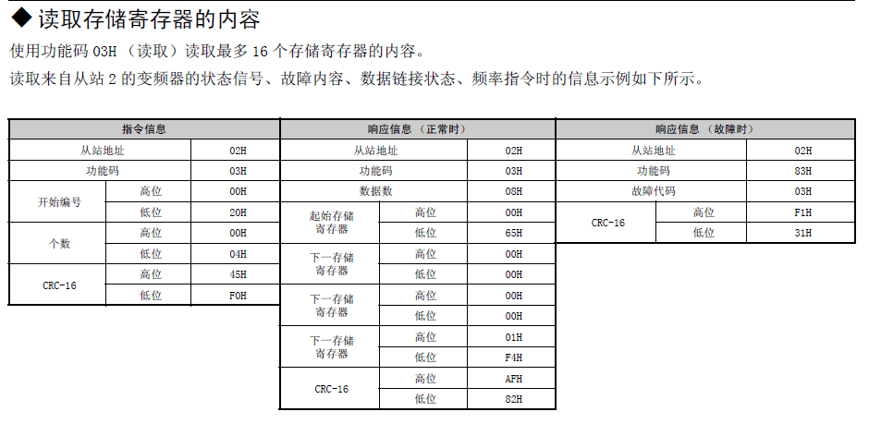

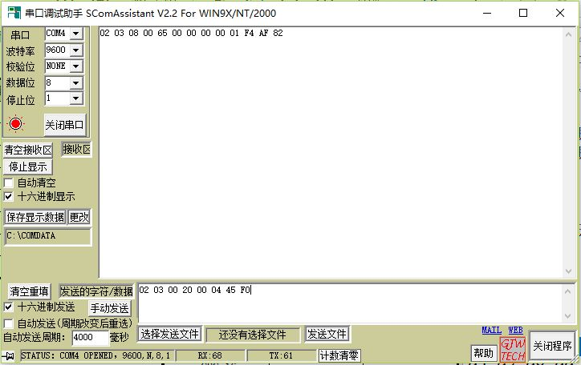

1. 写数据，根据变频器手册给出的测试信息，在串口调试助手中进行发送数据，并接收到响应数据；

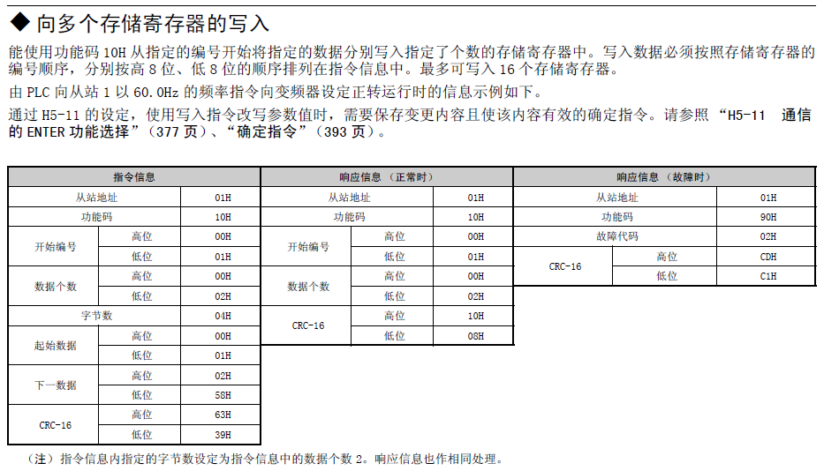

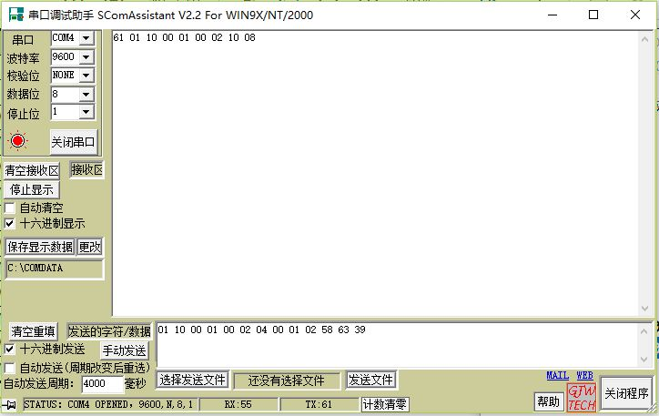

1. 对测试的变频器进行读写，得到的响应也是手册中给出的，这样说明通讯没有问题，能够正常使用，这样情况下就可以通过程序功能块进行测试。

**上海（ 中国区总部）**

中国上海市静安区汶水路 299 弄 9号（市北智汇园）

电话: 021-66312666 传真: 021-66315696 邮编：200072

**北京分公司**

北京市西城区新街口北大街 3 号新街高和大厦 407 室

电话: 010-82200036 传真: 010-82200039 邮编：100035

**广州分公司**

广州市天河区珠江新城珠江东路16号高德置地G2603室

电话: 020-38010300/1/2 传真: 020-38010303 邮编：510623

**成都分公司**

成都市锦江区东御街18号 百扬大厦2305 房

电话: 028-86202581 传真: 028-86202582 邮编：610016

|  |  |
| --- | --- |
| 请用微信扫描二维码  通过公众号与技术支持交流 |  |
| 倍福中文官网：  https://www.beckhoff.com.cn/ |
| 倍福虚拟学院：  https://tr.beckhoff.com.cn/ |
| 招贤纳士：job@beckhoff.com.cn  技术支持：support@beckhoff.com.cn  产品维修：service@beckhoff.com.cn  方案咨询：sales@beckhoff.com.cn |